***Инвестиционный проект 2021год.***

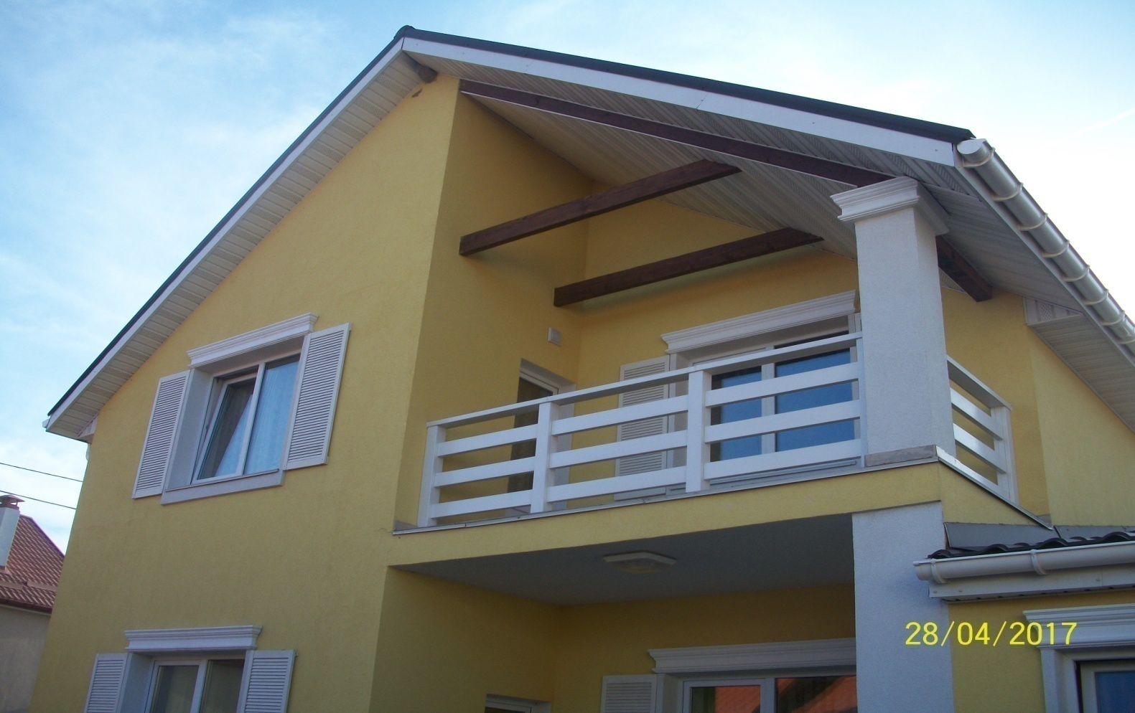

***Строительство частного дома на 120м2***

*Площадь застройки на участке(****8050х9830)-79.13м2***

*Площадь 1-го этажа****-60м2, тераса-5.5м2***

*Площадь мансардного этажа****-60м2,тераса 5.5м2***

*Основа просчета* ***– строительство дома 2017года.***

*Сметная стоимость оновлена на****06.02.2021.***

***Преимущество дома:***

*Дом имеет площадь до 120м2., что снижает уплату налога на недвижимость.*

*Размер дома занимает всего 79м2.площади застройки на участке.*

*Проект удобен для перепланировок, изменений фасада, достраиваний.*

*Наличие 2х террас, 2 входа, 2 сан-узла, 3 спальни, кухня, гостиная, чердачное помещение.*

*Не дорогой при строительстве.*

*Легко реализуем.*

*Является основой для просчета себестоимости подобных проектов.*

***Сроки строительства дома под внутренние отделочные работы составляет до 3,5 месяца.***

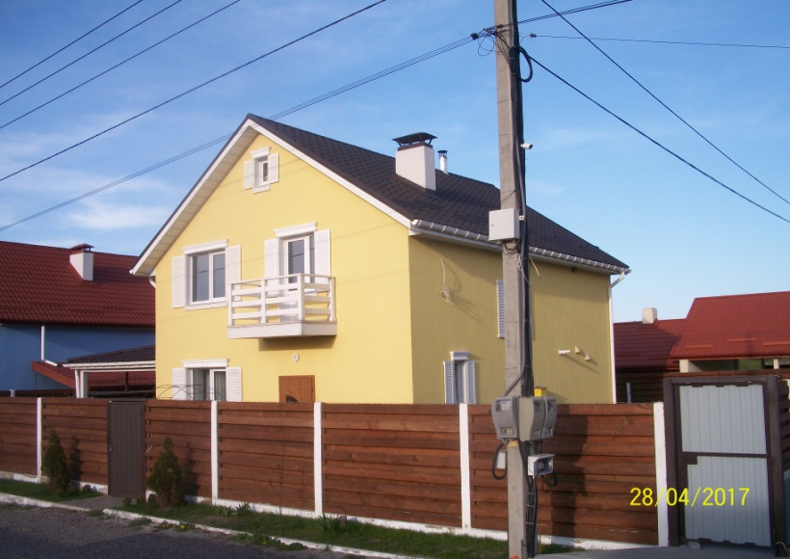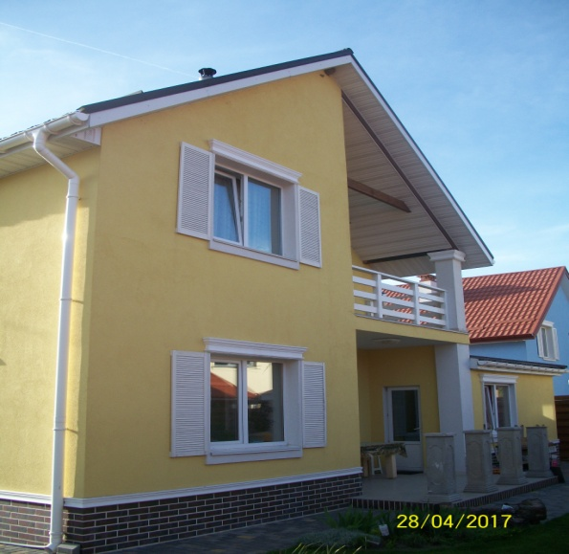

***На сегодняшний день мною реализовано два проекта на основании договоров подряда***

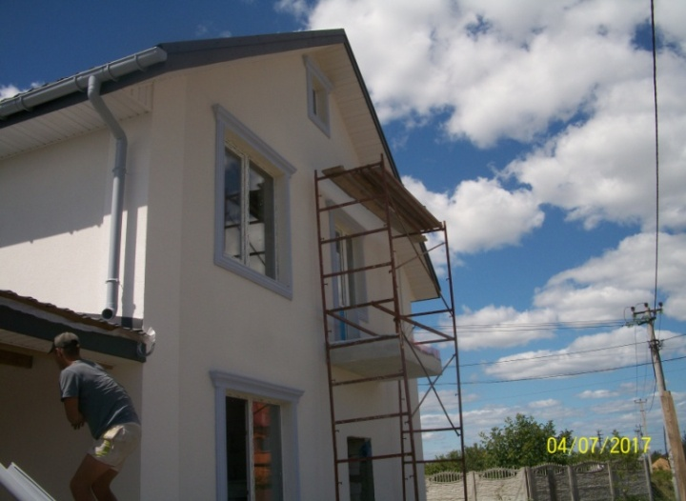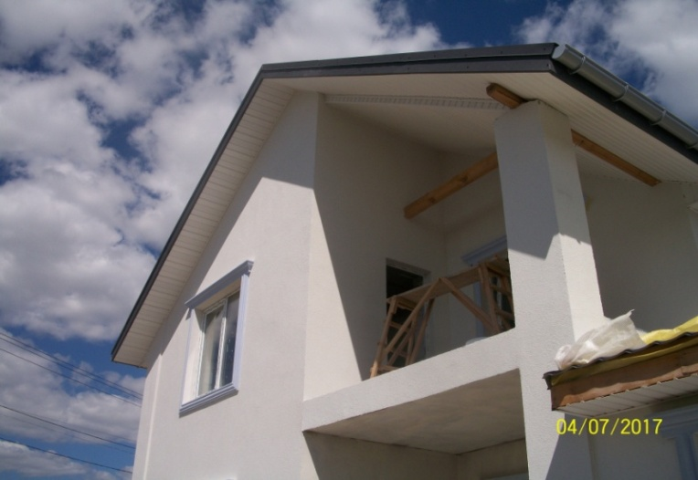

***Проработаны все строительные этапы, материалы, сроки.***

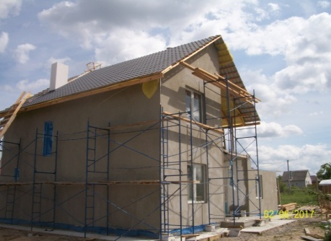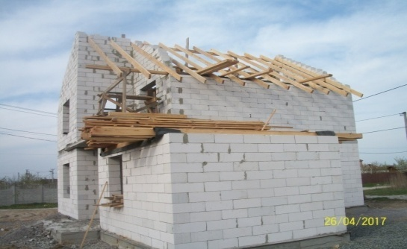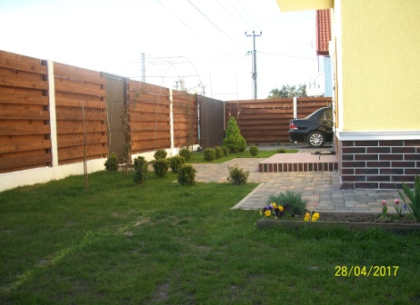

***Технико- экономическое обоснование***

*Стоимость покупки земельного участка до 4 сотки - 6000 у.е*

*Стоимость строительства у - 31000 у.е*

*Стоимость проектной, разрешительной документации- 1100 у.е*

*Стоимость электро-подключения, скважины. - 2000 у.е.*

*Комиссионные управляющей компании - 7000у.е*

***Ориентировочная прибыль составляет:***

***Затратная стоимость строительство, участок, коммуникации 47100 y.e.***

***Стоимость дома при продаже составляет: 72000 у.е***

***Чистая прибыль инвестора при 100% инвестировании 24900 у.е***

***Срок получения чистой прибыли до 5 месяцев.***

***Характеристика дома.***

*Фундамент – монолитный, ленточный.*

*Пол – изоляция, утепление, армирование, бетон 100мм*

*Коммуникации – ввод в здание, центральная разводка по этажам (вода, канализация, элект., септик)*

*Стены – газоблок 300мм*

*Простенки –120мм, кирпич М100 сан узлы*

*Простенки газоблок 100мм.*

*Армопояса – по 2 этажам, бетон.*

*Перекрытие 1-го этажа-плиты ЖБИ.*

*Перекрытие 2-го этажа – балочное.*

*Утепление дома в 100мм и 50мм ( ПСБ-35)*

*Оформление фасада – комбинированный ( по типу мокрых )*

*Лестница межэтажная – бетонная.*

*Кровельное покрытие - (металлочерепица)*

*Остекление – двухкамерное, єнергосберегающие.*

*Скважина - 1шт.*

*Септик- на 2 резервуара.*

*Отмостка, терраса, крыльцо – бетон.*

*Благоустройство, - частичная отсыпка щебня.*

*Ограждения – (фундамент- бетон, колоны - кирпич),( секции- проф-лист.)*

*Дверь входные – металлическая.*

*Ворота - (въездные)*

*Утепление мансарды, потолка 2-го этажа 150мм.*

***Принцип работы.***

*Сроки по строительству дома составляют 3-3.5 месяца.*

*Работы проводятся в соответствии с условиями договора подряда.*

*Проект рабочих чертежей предоставляет подрядчик.*

*Производство работ сопровождается графиком работ, графиком поставки материалов, графиком финансирования,*

*Все поставленные материалы подтверждены сертификатами качества.*

*Расчет производится в любой форме оплаты (наличный, безналичный на карточку, безналичный на счет компании).*

*Работы проводятся в соответствии с ДБН.*

*Выполненные работы фиксируются актами скрытых работ. (подтверждены независимым тех-надзором)*

*После подписание договорных обязательств, сохранность материальных ценностей переходит на подрядчика.*

*Все действия подрядной организации, относительно данного строительства, предварительно согласовываются с заказчиком.*

*Заказчик регулярно получает фото-отчеты по проведенным работам в электронном виде.*

***Порядок, начало совместной деятельности.***

*Согласование инвестиционного предложения*

*Получение детальной, фиксированной стоимости материалов, работ.*

*Графики начала работ, строительного процесса поэтапно, график поставки материала, финансирования.*

*Подписание договора подряда, смет. Графиков.*

*Корректировка, согласование, подписание проектной документации.*

*Подписание акта приема-передачи земельного участка на подрядчика, для проведения работ, сохранности материалов.*

**Порядок инвестирования**

*Согласно* ***договору*** *подряда, предоплата по работам составляет 20% от общей стоимости строительства и оплачивается при подписании договора.*

*Согласно графику поставки материалов, заказчик предоставляет материалы или возлагает снабжение на подрядчика, перечисляя сумму поэтапного финансирования.*

*Оплата каждого из этапов является подтверждением качественно выполненных работ, что в конечном итоге не дает право заказчику забраковать весь комплекс работ и не выплатить страховочную сумму.*

*Страховочная сумма- По завершению работ, заказчик имеет право удерживать в десятидневный срок оплату услуг за последний этап, до устранения всех недочетов.*

*Параллельно строительству, сторона заказчика, с подрядчиком, подготавливает разрешительную документацию, ожидая процедуры ввода дома в эксплуатацию.*

*Другие обязательства сторон прописаны в договоре подряда.*

***График работ включает в себя 6 основных этапов, а именно:***

* 1. *Подготовительные работы, устройство фундамента;*
  2. *Возведение первого и второго этажа;*
  3. *Устройство кровли, фасада.*
  4. *Остекление.*
  5. *Благоустройство, септик, ограждения.*

***В стоимость входят следующие виды работ:***

* 1. *Разметка, обустройство строительного участка (склад, туалет, душ, устройство бытовки);*
  2. *Все разгрузки, заносы, подачи строительных материалов;*
  3. *Кладка стен;*
  4. *Кладка простенков;*
  5. *Монтаж перемычек;*
  6. *Устройство армопоясов;*
  7. *Монтаж, анкеровка, заделка стыков плит перекрытия;*
  8. *Устройство монолитных участков;*
  9. *Устройство лестницы внутренней;*
  10. *Устройство входных групп (ступени, парапеты);*
  11. *Устройство кровли. Металлочерепица в комплексе (коньковые элементы, снегоулавливатели);*
  12. *Устройство подшивки кровли;*
  13. *Устройство водоотливной системы;*
  14. *Устройство фасада (пенопласт, армосетка, декоративна штукатурка, покраска, архитектурные пилястры);*
  15. *Устройство дымоходов, флюгарок;*
  16. *Устройство септика;*
  17. *Центральная разводка канализации внутри;*
  18. *Устройство отмостки;*
  19. *Планировка участка;*
  20. *Монтаж ограждения (ЖБИ столбы, прогоны дерева, проф-лист);*
  21. *Гидроизоляция плиты на отм. 0.000;*
  22. *Дверь входная, металлическая;*
  23. *Армирование стяжки армосеткой;*
  24. *Утепление пола первого этажа в 50мм;*
  25. *Остекление дома;*
  26. *Отмостка вокруг дома (ширина 1м.);*
  27. *Монтаж плит перекрытия первого этажа;*
  28. *Балочное перекрытие второго этажа;*
  29. *Обустройство чердачного проема;*
  30. *Прокладка сантехники (канализация, ввод воды в дом).*

***Дополнительные преимущества.***

***В данном предложении:***

*Наличие рабочих чертежей,*

*Наличие готовых проектов на этапе отделки под ключ и под чистовую отделку.*

*Наличие готовой рекламной продукции.*

*Знание строительного объекта в целом.*

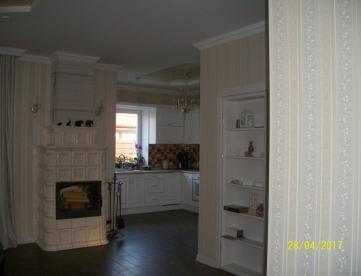 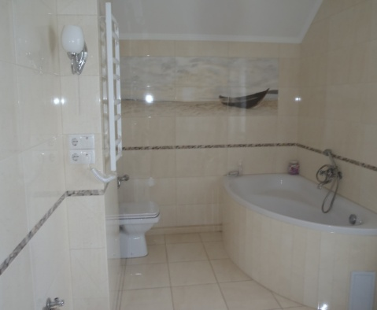 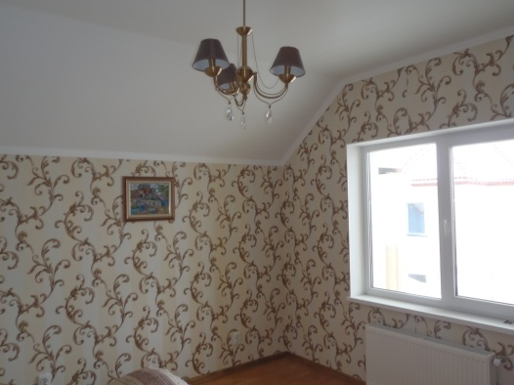

***Совместная деятельность, партнерство.***

***Пример продажи дома на уровне строительства.***

***Продажа нового дома 120м2***

*Продается дом на этапе строительства в с. Пуховка, Броварского района, Киевской области.*

*Площадь участка 4 сотки.*

*Площадь дома 120м2*

*Площадь пятна застройки 79.13м2*

*Проект удобен для перепланировок, изменений фасада, достраиваний.*

*Наличие 2х террас, 2 входа, 2 сан-узла, 3 спальни, кухня, гостиная, погреб, чердачное помещение. Строительство под чистовую отделку.*

*Аналогичный проект реализован в 2017г.*

*Сроки строительства дома под внутренние отделочные работы составляет до 3,5 месяца.*

*Площадь 1-го этажа-60м2, тераса-5.5м2*

*Площадь мансардного этажа-60м2,тераса 5.5м2*

*Наличие скважины.*

*Два септика, общий, и отдельный на сауну,*

*Возможна рассрочка.*

*Проект в подарок.*

*Сметные стоимости, графики, документы, в наличии.*

*При подписании договора, земельный участок переходит в собственность владельца*

*Ход строительства можете смотреть через онлайн камеры.*

*Стоимость дома с участком на этапе строительства 70000у.е*

*Стоимость готового дома с участком 75000у.е*

*Подробная информация по телефону.*

*Звоните.*

*Тел*.

Тел.